VLASTNÍ A CIZÍ ZDROJE FINANCOVÁNÍ

Příklad
Stavby a domy s. r. o. uvažují do dalších let o rozšíření sortimentu poskytovaných služeb. To v sobě bude obnášet nákup nových strojů, zařízení….
K financování jejich nákupu musí společnost vynaložit určité zdroje. Jaké zdroje financování může společnost využít? Z jakého účetního výkazu se společnost dozví informace o struktuře financování?

VLASTNÍ KAPITÁL

Vlastní kapitál
- Základní kapitál
- Kapitálové fondy a fondy ze zisku
- Nerozdělený zisk / neuhrazená ztráta
- Výsledek hospodaření běžného roku (běžného účetního období)

Základní kapitál
- Souhrn všech vkladů (ZoOK)
- Na účtu základního kapitálu se účtuje při vzniku společnosti, při snižování nebo zvyšování základního kapitálu

Společnost s ručením omezeným
- Od 1/2014 dle Zákona o obchodních korporacích minimální výše vkladu 1 Kč
- Společníci ručí za závazky společnosti společně a nerozdílně do výše nesplacené vkladové povinnosti
- Orgány společnosti: valná hromada, jednatelé, dozorčí rada

akciová společnost
- Od 1/2014 dle Zákona o obchodních korporacích minimální výše 2 000 000 Kč nebo 80 000 EUR
- Orgán společnosti (dle ZoOK)
  - Dualistický – představenstvo, dozorčí rada
  - Monistický – správní rada, statutární ředitel

Příklad 1 – Zahajovací rozvaha
- Sestavte zahajovací rozvahu společnosti Stavby a domy, s. r. o. Společnost vznikla dne 1.2.2026.
- Základní kapitál společnosti je 400 000 Kč, z toho 25 % základního kapitálu zatím není uhrazena. Polovina hodnoty základního kapitálu je uhrazena v penězích (bankovní účet). Zbylých 25 % vkladu bylo uhrazeno následujícím způsobem:
- 20 000 Kč – vklad materiálu
- 20 000 Kč – vklad zboží
- Zbylá část – vklad výrobků

Aktiva Rozvaha k …………………

Zvýšení základního kapitálu
- Základní kapitál lze zvýšit
  - V a. s. změnou struktury vlastních zdrojů, upsáním nových akcií nebo vydáním dluhopisů s právem výměny za akcie (podmíněné zvýšení)
  - V s. r. o. změnou struktury vlastních zdrojů, upsáním nových vkladů
- Podkladem pro účtování o zvýšení základního kapitálu na účtu Základní kapitál je výpis z obchodního rejstříku

Úpis vkladu
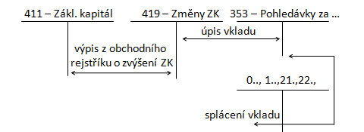

Zvýšení ZK z vlastních zdrojů
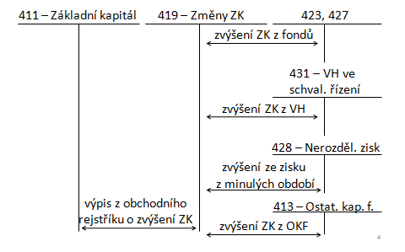

Snížení ZK
Základní kapitál lze snižovat v a. s.
  - Zničením vlastních akcií
  - Vzetím akcií z oběhu (návrh, losování)
  - Snížení jmenovité hodnoty akcií
  - Upuštěním od vydání akcií
V s. r. o.
  - Snížením vkladů společníků

Ostatní složky vlastního kapitálu
412 - Ážio
ážio představuje rozdíl mezi jmenovitou hodnotou akcií a jejich emisním kurzem
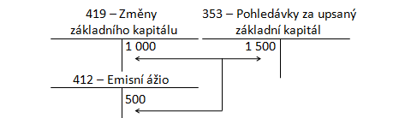

413 - Ostatní kapitálové fondy
- účtují se zde příplatky společníků v s. r. o. mimo základní kapitál (např. v důsledku ztráty společnosti apod.)

421 - Rezervní fond
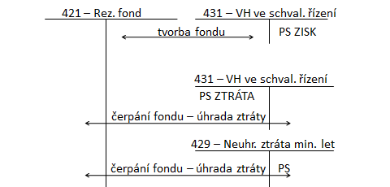

423, 427 – Statutární fondy, ostatní fondy
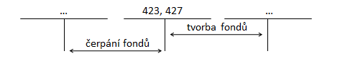

Výsledek hospodaření – zisk a jeho rozdělení
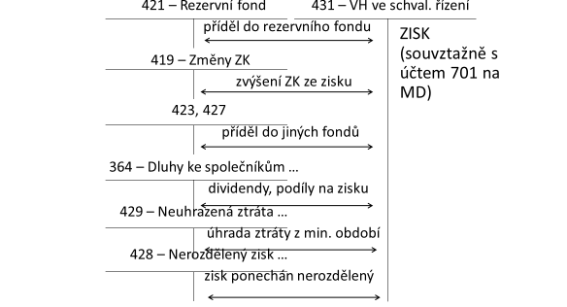

Výsledek hospodaření – ztráta a její úhrada

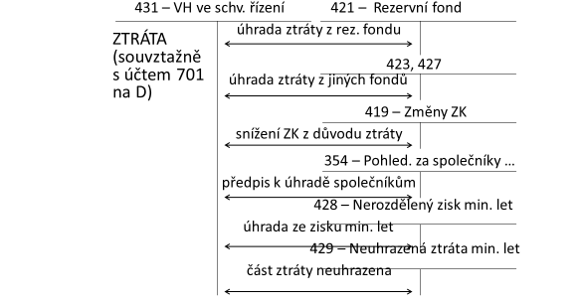

Příklad 2 – Výsledek hospodaření
Koupaliště, s. r. o. vykázalo za minulé účetní období (2025) vykázala společnost zisk 380 000 Kč, v předcházejícím účetním období (2024) dosáhla z důvodu špatných klimatických podmínek a nízké návštěvnosti ztrátu, kterou nebyla schopna uhradit a tak ji ponechala na účtu 429 – Neuhrazená ztráta minulých let (125 000 Kč). Zaúčtujte níže uvedené účetní případy.

Číslo | Text | Částka | MD | D
1. | ID - rozdělení VH:  a) příděl do rezervního fondu  b) příděl do statutárního fondu  c) část zisku bude vyplacena přímo společníkům – podíly na zisku  d) zúčtování neuhrazené ztráty z roku 202..  e) zvýšení základního kapitálu  f) zbylá část zisku zůstane nerozdělená | 19 000  40 000  50 000  125 000  100 000

CIZÍ ZDROJE FINANCOVÁNÍ

- O dlouhodobých cizích zdrojích financování účtuje účetní jednotka ve skupině 45 - Rezervy
- Pro dlouhodobé cizí zdroje jsou také vymezeny účtové skupiny 46 – Dlouhodobé úvěry (dlouhodobé dluhy k úv. institucím) a 47 – Ostatní dlouhodobé závazky
- Krátkodobé úvěry se účtují ve skupině 23, Krátkodobé závazky z obchodního styku ve skupině 32

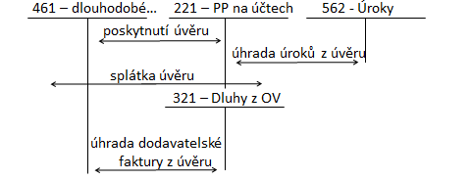
REZERVY

Dopravní podnik, s. r. o., plánuje v roce 2026 rozsáhlou restrukturalizaci z důvodu změny jeho pozice na trhu.
Z důvodu sníženého objemu finančních prostředků bude pro další roky muset omezit nákup nových vozidel. Místo toho plánuje provádět rozsáhlé opravy u vozidel starších, čímž prodlouží dobu jejich životnosti.
V tomto roce dosáhl podnik zisku 1 100 000 Kč, dle rozhodnutí valné hromady bude na podíly na zisku vyhrazena pouze částka v hodnotě 10 000 Kč, což se řadě společníků nelíbí, neboť při pohledu do účetních výkazů dosahuje podnik zisku, má kladné cash-flow …
Vedení společnosti argumentuje nízké podíly na zisku nejistým vývojem do budoucnosti
Jak je možno zachytit uvedené skutečnosti do účetnictví?

- Zásada opatrnosti (nejistota výnosů, zohledňují se předvídatelná rizika a možné ztráty, ocenění aktiv na principu nižší hodnoty) =˃ opravné položky, rezervy

- Tvoří se na pokrytí budoucích výdajů, které nastanou a povedou ke snížení ekonomického prospěchu
- Zpravidla není známa přesná výše částky nebo přesné období, kdy výdaj nastane
- => obdoba výdajů příštích období (náklad ve sledovaném účetním období, výdaj následně) x účetní jednotka nezná přesnou částku
- Rezervy jsou uznáním budoucího závazku => cizí zdroj
- Tvorba rezervy do nákladů – zvyšování nákladů běžného účetního období
- Dle daňového dopadu se rozlišují:
  - rezervy zákonné
  - účetní (jiné) rezervy – na důchody, na daň z příjmů, restrukturalizaci
- Pro účtování rezerv je vymezena účtová skupina 45
- Při volbě konkrétního syntetického účtu v rámci účtové skupiny 45 je nutno vzít v úvahu účel tvorby rezervy, a oblast, ke které se tvorba (a následně zúčtování) rezerv vztahují – tj. provozní, finanční činnost

Zákonné rezervy
- Pro tvorbu rezerv, jež jsou upraveny zvláštním předpisem, se používá účet 451 – Zákonné rezervy
- Jejich tvorba je nákladem na dosažení, zajištění a udržení příjmů, dle zákona 586/1992 Sb., o daních z příjmů
- Tvorba zákonných rezerv je upravena zvláštními předpisy, např. zákonem 593/1992 Sb.,
o rezervách pro zjištění daně z příjmů
- K zákonným rezervám patří: rezervy na opravu dlouhodobého hmotného majetku, rezervy v bankovnictví, rezervy v pojišťovnictví

- Ne každá rezerva na opravu hmotného majetku splňuje podmínky k tomu, aby mohla být zařazena mezi zákonné rezervy
  - majetek musí být zařazen do 2. a vyšší odpisové skupiny
  - k majetku musí mít účetní jednotka vlastnické právo
  - peněžní prostředky ve výši rezervy jsou převedeny na samostatný účet
  - Oprava = technické zhodnocení

- Zákonné rezervy na opravu majetku nelze tvořit k majetku, který:
  - Je určen k likvidaci
  - K němuž nabyl poplatník vlastnické právo na základě konkurzu
  - Se opravuje každoročně (pravidelně)
  - Je poškozen v důsledku škody či jiné nepředvídatelné události

- Minimální doba tvorby zákonné rezervy na opravu hm. majetku jsou 2 účetní období
- Ke konci každého období musí účetní jednotka posuzovat odůvodněnost a správnost výše tvorby rezerv
- Maximální doba tvorby rezerv se odvíjí od odpisové skupiny, do které je majetek dle zákona o daních z příjmů zařazen

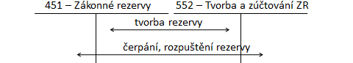

Účty rezerv nesmí mít záporný zůstatek
Pokud by došlo k situaci, kdy rezervy nebudou použity k účelu, ke kterému byly vytvořeny ani rok následující po plánovaném období, musí být rezerva zrušena – účtuje se stejně jako čerpání rezervy

Ostatní rezervy
- Kromě rezerv zákonných tvoří účetní jednotka z důvodu věrného a poctivého obrazu také ostatní rezervy – 459 – Ostatní rezervy
- Jejich tvorba základ daně nesnižuje
- Souvztažné účty pro účty k rezervám nalezneme v 5. účtové třídě
- Nutno rozlišovat k jaké oblasti se tvoří – provozní, finanční

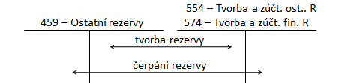

Příklad 1 – Zákonné x účetní rezervy
Autodružstvo plánuje v roce 2029 opravu 1 vozidla pro jízdu na golfovém hřišti a 1 nákladního automobilu. Předběžný rozpočet opravy vozidla na golfovém hřišti (1. odpisová skupina) je 60 000 Kč, předběžný rozpočet opravy automobilu (2. odpisová skupina) je 120 000 Kč. Účetní jednotka má k majetku vlastnické právo, tvorbu rezervy zahájila v roce 2026. Předpokládejte, že peníze vztahující se k tvorbě rezerv byly převedeny na samostatný účet.
Stanovte, jaké účetní případy nastaly a určete výši závazků účetní jednotky k rozvahovým dnům (tj. k 31.12.2026, 31.12.2027, 31.12.2028).

Rok 2026
Číslo | Text | Částka | MD | D
1. | ID – tvorba rezervy na opravu vozidla pro jízdu na golfovém hřišti
2. | ID – tvorba rezervy na opravu automobilu

Vliv na výkaz rozvahy
Označení | PASIVA | Řádek | Běžné účetní období | Minulé období
A.5 | Výsledek hospodaření | 99
B.3 | Rezerva podle zvláštních předpisů | 105
B.4 | Ostatní rezervy | 106

Rok 2027
Číslo | Text | Částka | MD | D
1. | ID – tvorba rezervy na opravu vozidla pro jízdu na golfovém hřišti
2. | ID – tvorba rezervy na opravu automobilu

Rok 2028
Číslo | Text | Částka | MD | D
1. | ID – tvorba rezervy na opravu vozidla pro jízdu na golfovém hřišti
2. | ID – tvorba rezervy na opravu automobilu

Předpokládejte, že oprava byla v roce 2029 provedena v částce 60, resp. 120 000 Kč. Jaký bude účetní výsledek hospodaření účetní jednotky? Jak by se účetní výsledek hospodaření v roce 2029 lišil, pokud by účetní jednotka v předcházejících obdobích netvořila rezervy?

Číslo | Text | Částka | MD | D
1. | ID – čerpání rezervy na opravu vozidla pro jízdu na golfovém hřišti
2. | ID – čerpání rezervy na opravu automobilu
3. | FAP za opravu vozidel

Výsledek hospodaření =

Vliv na výkaz rozvahy
Označení | PASIVA | Řádek | Běžné účetní období | Minulé období
A.5 | Výsledek hospodaření | 99
B.3 | Rezerva podle zvláštních předpisů | 105
B.4 | Ostatní rezervy | 106

Opravné položky (OP)
- Opravné položky slouží v účetnictví k dočasnému snížení hodnoty aktiva
- Rozlišujeme opravné položky
  - Zákonné – tvořené v souladu se zvláštním předpisem (zákonem o rezervách pro zjištění základu daně z příjmu)
  - Ostatní – upravené interním předpisem účetní jednotky

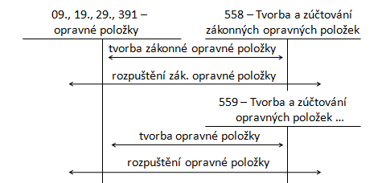
*účet 558 lze použít jen u OP k pohledávkám

Opravné položky k pohledávkám – pravidla pro zákonné opravné položky
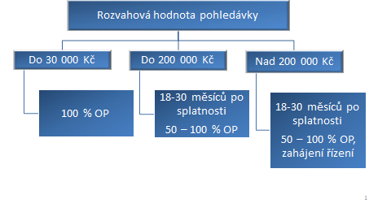

Příklad 1 – Opravné položky
V obchodní společnosti GAME, zabývající se prodejem počítačových her nastaly v roce 2025 a 2026 níže uvedené účetní případy.

- Během prosince 2025 došlo k poklesu poptávky o logické hry (zboží). Společnost reaguje vytvořením 10 % opravné položky z hodnoty zásob. Hodnota zásob ve skladě na základě provedené inventarizace je 22 000 Kč.

Číslo | Text | Částka | MD | D
1. | ID – tvorba OP k zásobě zboží | 2 200

- Na začátku února 2026 nastalo zvýšení poptávky o logické hry na původní úroveň

Číslo | Text | Částka | MD | D
2. | ID – zrušení OP k zásobě zboží | 2 200

- Během prosince 2025 došlo zároveň ke zvýšení poptávky o akční hry (zboží). Jak může společnost zachytit tuto situaci. Může tvořit zápornou opravnou položku?

Číslo | Text | Částka | MD | D
3. | --- | - | - | -

Zákon o obchodních korporacích

